DYCF Especificación Funcional (High Level Technical Design)



**Contenido**

1. Historial de revisiones
2. Especificación Funcional (HLTD)

|  |  |  |  |
| --- | --- | --- | --- |
| Historial de revisiones | | | |
| **Fecha** | **Versión** | **Descripción** | **Autor** |
| 19.09.17 | 1.0 | Creación del documento | Oziel Garza |
| 20.10.17 | 1.1 | Actualización de servicios Buró | Oziel Garza |
|  |  |  |  |

**DISEÑO FUNCIONAL**

|  |  |  |  |  |  |
| --- | --- | --- | --- | --- | --- |
| **E 6.1 Consulta a Buró de Crédito (Personas Morales)** | | | | | |
| ID del Entregable | E6.1 | Proceso de Negocio | | Operaciones Especiales | |
| Versión SAP | S/4 HANA | Módulo SAP | | CML | |
| Tipo de Entregable | ( X ) Report  ( ) Dynpro GUI  (X ) WebService  ( ) Enhancement  ( ) SmartForm  ( ) Workflow  (X ) Otro, especificque:_Function Module | | | | |
| Título del Entregable | Consulta a Buró de Crédito (Persona Moral) | | | | |
| Descripción Entregable | Descripción funcional del proceso para hacer la consulta al servicio del Buró de Crédito para una Persona Moral. | | | | |
| Complejidad | Medio | | Prioridad | | Alta |
| Transacción SAP | SE37 | | Programa SAP | | ZLM_CONS_BURO_PM_PFAE |

Objetivo del Entregable

El objetivo es desarrollar la interfaz para consumir el servicio web de la consulta a Buró de Crédito para clientes del tipo Persona Moral existentes en el sistema.

Flujos de Proceso

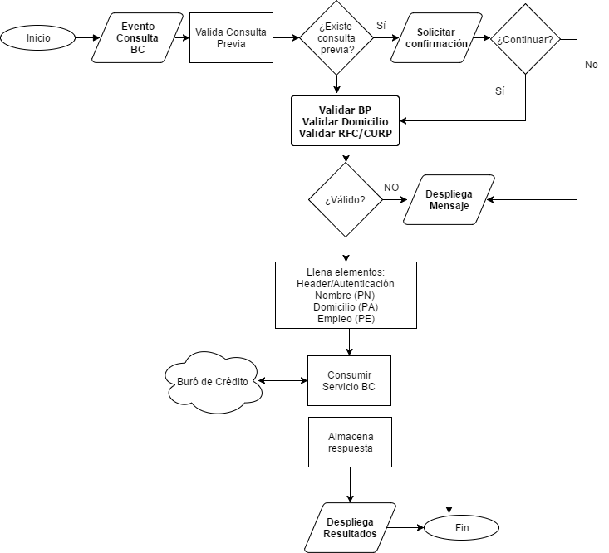

El flujo de consulta será el siguiente:

1. Se detona un evento de Consulta a Buró en el sistema.
2. Se verifica si ya se ha hecho alguna consulta para el BP previamente, para mostrar al usuario la fecha de la última consulta, en caso de que exista, y preguntar al usuario si requiere hacer nuevamente la consulta.
3. Se prepara la información del BP en el formato requerido por el servicio descrito en el Manual Técnico.
4. Se ejecuta la aplicación que se enlaza al sistema de Buró de Crédito para realizar la consulta y se espera la respuesta.
5. Se reciben los datos de respuesta de la consulta a Buró y se almacenan en una tabla, donde podrán ser consultados posteriormente.

Escenario de Pruebas

|  |  |  |
| --- | --- | --- |
| Componente | Nombre del Escenario | Descripción del escenario |
| Función de consulta a Buró | Consulta de Persona Moral | Se ejecuta la función que llama al web service de Buró enviando como datos de consulta a una persona moral. |
| Función de consulta a Buró | Consulta de PFAE | Se ejecuta la función que llama al web service de Buró enviando como datos de consulta a una persona física con actividad empresarial. |
| Función ver consulta a Buró PM | Visualizar última consulta a PM | Se despliega el smartform de la última consulta realizada a Buró a la persona moral recibida como parámetro y se muestran los resultados de la consulta en el formato definido por el cliente. |
| Función ver consulta a Buró PM | Visualizar última consulta a PFAE | Se despliega el smartform de la última consulta realizada a Buró a la persona física con actividad empresarial recibida como parámetro y se muestran los resultados de la consulta en el formato definido por el cliente. |
| Función ver consulta a Buró PM | Descargar PDF de última consulta a PM | Se abre la ventana para elegir la carpeta de descarga de archivo PDF de la última consulta realizada a Buró a la persona moral recibida como parámetro. |
| Función ver consulta a Buró PM | Descargar PDF de última consulta a PFAE | Se abre la ventana para elegir la carpeta de descarga de archivo PDF de la última consulta realizada a Buró a la persona física con actividad empresarial recibida como parámetro. |

Descripción Funcional

Como parte del proceso de evaluación de créditos para personas morales, es necesario llevar a cabo una consulta de la información crediticia en el Buró de Crédito. Cada una de dichas consultas conlleva un costo asociado, el cual será asumido por la Financiera. Para poder ejecutar la consulta, es necesario contar con la autorización firmada por el cliente. La Financiera debe llevar un control manual para identificar las autorizaciones en original que han sido recibidas, así como dar seguimiento a aquellas que aún no se encuentran disponibles.

La consulta a Buró de Crédito PM/PFAE se realiza mediante un Web Service de tipo REST (conexión denominada CPU-CPU) de acuerdo al formato del Archivo de Solicitud de Consulta de Informe de Buró, indicado en el Manual Técnico de Consulta de Buró de Crédito. Con algunos datos del cliente, el sistema debe consumir el servicio, de acuerdo a la especificación del Manual Técnico y recibirá la respuesta de Buró que contendrá los resultados de la consulta y la información que contendrá los errores encontrados tanto en la consulta como en la congruencia de datos.

Parámetros de Entrada y de Salida

De acuerdo al Manual de Buró de consulta XML de PM, se tienen dos esquemas: uno para

consulta y otro para la respuesta. Se menciona a continuación la documentación general de cada esquema. En el manual se puede consultar la documentación detallada de cada nodo y sus propiedades.

**Elemento Consulta**

El elemento de consulta es el elemento raíz de todo el esquema de consulta y contiene a todos los demás elementos; ocurre solamente una vez en el archivo. Cada elemento en el documento contiene una etiqueta para indicar el principio del elemento y otra para indicar el fin.

|  |  |  |
| --- | --- | --- |
| ELEMENTO INICIO/FIN | CRITERIO DE VALIDACIÓN | OCURRENCIAS |
| <encabezado></encabezado> | Requerido | Mínimo 1 Máximo 1 |
| <persona></persona> | Requerido | Mínimo 1 Máximo 1 |
| <refcrediticia></ refcrediticia> | Requerido | * Mínimo 1 Máximo 1 |
| <domicilio></domicilio> | Requerido | Mínimo 1 Máximo 1 |
| <accionista> </accionista> | Requerido | ** Mínimo 1 Máximo 5 |

**Respuesta de la consulta**

Todos aquellos registros del archivo de Consulta que cumplan con el formato correcto, el sistema dará respuesta. El nodo respuesta es el elemento raíz de la respuesta de la consulta y contiene a todos los demás elementos; ocurre solamente una vez en el archivo. Cada elemento en el documento contiene una etiqueta para indicar el principio del elemento y otra para indicar el fin.

La Etiqueta de fin del elemento se debe escribir al final del archivo:

</Respuesta>

Respuesta para formato XML

El elemento respuesta contiene 11 elementos:

|  |  |  |  |
| --- | --- | --- | --- |
| Respuesta | | | |
| ELEMENTO INICIO/FIN | OCURRENCIAS | TIPO DE DATO | CONTENIDO |
| <encabezado></encabezado> | Mínimo 1 Máximo 1 | Alfabético | Identifica el inicio de la respuesta por cada una de las consultas realizadas. |
| <datosGenerales></datosGenerales > | Mínimo 1 Máximo 1 | Alfabético | Contiene datos generales del Cliente del cual se quiere realizar la consulta. |
| <hawk></hawk> | Mínimo 0 Máximo N | Alfabético | Contiene los mensajes de HAWK cuando existe coincidencia entre los datos capturados del Cliente y la base de datos de HAWK (HC) |
| Contiene los mensajes de HAWK cuando existe coincidencia entre los datos del expediente del Cliente y la base de datos de HAWK (HR) |
| <declarativa></declarativa> | Mínimo 0 Máximo 1 | Alfabético | Contiene la “Declarativa” del Cliente que expresa la inconformidad con el resultado de una “Reclamación o Impugnación”. |
| <accionista></accionista> | Mínimo 0 Máximo N | Alfabético | Se presentan los datos de “Accionistas” y “Avales” del cliente, si existen. |
| <creditoFinanciero></creditoFinancier o> | Mínimo 0 Máximo N | Alfabético | Presenta los datos de cada una de las cuentas o créditos que existen en el expediente del historial crediticio del cliente, otorgados por usuarios que son entidades financieras. |
| <historial></historial> | Mínimo 0 Máximo 1 | Alfabético | Presenta el comportamiento histórico de 12 meses con mayor detalle. |
| <creditoComercial></creditoComercial > | Mínimo 0 Máximo N | Alfabético | Presenta los datos de la información comercial, información de las Transacciones de ventas que existen en el expediente del historial crediticio del cliente, otorgados por usuarios que son empresas comerciales. |
| <califica></califica> | Mínimo 0 Máximo 1 | Alfabético | Este segmento, también puede incluirse en la respuesta de consulta de Reporte de Crédito, |
| <score></score> | Mínimo 0 Máximo 5 | Numérico | Presenta el puntaje o resultado obtenido del Score PYME, por cada accionista consultado o de la Persona Física con Actividad Empresarial. |
| <cierre></cierre> | Mínimo 1 Máximo N | Alfabético | Indica el final del Reporte de Crédito |

Los elementos de respuesta serán mapeados y almacenados en las tablas internas del sistema y existirá una tabla llamada ZLM_BURO_STR, que se utilizará para contener las cadenas de respuesta recibidas. En esta tabla se almacenará en un campo de texto con la estructura de la respuesta RAWSTRING de la Consulta a Buró de Crédito. Este campo podrá ser interpretado como el contenido original del archivo de respuesta para poder ser reconstruido en caso de ser necesario.

Se aplicarán las transformaciones de los XML de Request y Response las cuales se nombrarán ZLMTRANS_BURO_PM_PFAE_RQ y ZLMTRANS_BURO_PM_PFAE_RS respectivamente.

Reglas de Negocio

La Financiera debe llevar un control manual para identificar las autorizaciones originales firmadas por el cliente que han sido recibidas, para poder efectuar la consulta.

Se debe validar el cliente al que se va a realizar la consulta a Buró de Crédito exista dentro del sistema. Asimismo, debido a que existen campos obligatorios dentro de los segmentos Encabezado y Datos Generales del Cliente, se debe validar que existan en el Administrador de Clientes todos los datos necesarios para la consulta. En caso contrario, se deberá devolver un mensaje de error que indique los datos faltantes.

Para el segmento CALIFICA, será necesario agregar un checkbox en la ventana del sistema al momento de realizar la consulta donde se indique si se requiere ese segmento de información en la respuesta.

Al momento de la consulta en el flujo de aprobación, se mostraran los BP relacionados a nivel cliente y a nivel crédito para que se elija cual BP se desea consultar a buró.

Existirá una tabla llamada ZLM_BURO_PSW, que contendrá la configuración de usuario, password y otros elementos de autenticación que son indispensables en la consulta a Buró de Crédito (necesarios para la ejecución del proceso).

Existirá una tabla llamada ZLM_BURO_LOG, que fungirá como LOG de las consultas a Buró de Crédito, y almacenará datos referentes a la ejecución, usando el número de BP y el ID de consulta como referencia.

Interfaz Gráfica de Usuario

La Consulta a Buró de Crédito se podrá hacer desde el Administrador de Clientes. Se agregarán los siguientes botones:



* El botón Reporte PDF sirve para descargar una copia de los resultados de la consulta en formato PDF, en caso de que exista alguna consulta registrada.
* El botón Reporte abre una ventana con la vista previa de los resultados de la consulta y permite enviarlos a una impresora, en caso de que exista alguna consulta registrada.
* El reporte Consulta a Buró detona los eventos para realizar la consulta al servicio del Buró de Crédito.

Interfaces a Otros Procesos

|  |  |  |  |  |  |  |
| --- | --- | --- | --- | --- | --- | --- |
| Interface | | | | | | |
| ID | Description | Interface Method | Applications | Data Elements | Frequency / Volumes | Owner |
| I001 | Consulta a Buró de Crédito PM/PFAE | /consultaxml-pm/requestInquiry | XML | Referirse a Manual de Buró en sección de anexos. | La ejecución de las consultas a Buró de Crédito es un cliente a la vez. | Buró de Crédito |

Diagrama de flujo

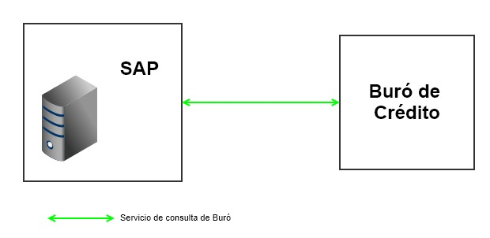

**Consideraciones técnicas de comunicación**

* Protocolo: REST
* Autenticación: Sin autenticación
* Endpoint http://128.9.55.102:7080
* Recurso /consultaxml-pm/requestInquiry

La configuración de conexión antes mencionada se definirá en el destino RFC ‚CREDITBUREAUPM‘ en la tx. SM59, la cual se configurará en cada ambiente para apuntar al servicio correspondiente de pruebas y de producción.

**Procedimientos de reconciliación y auditoría entre sistemas.**

* Métricas/Errores de comunicación: A través de la tx. SMICM.
* Transformaciones de XML: A través de la tx. STRANS.
* Errores de negocio: En la tabla ZLM_BURO_LOG
* Errores técnicos: En la tx. ST22.

Alternativas de Solución

|  |  |  |
| --- | --- | --- |
| **Alternativas de Solución** | **Descripción** | **Motivos de la decisión** |
| Usar programa ejecutable para consulta de Buró | Se corre un programa ejecutable (.exe) enviando un archivo de solicitud con los datos de la consulta. El programa genera un archivo de texto con los resultados de la consulta a Buró. | Se evitará el manejo de archivos de texto y la llamada a un programa externo a SAP. |

Requerimientos de Producto

Se desarrollará una función que verificará si ya se ha realizado una consulta previa al Buró para alertar a el usuario antes de llevar a cabo la consulta. Posteriormente, se llenarán las estructuras necesarias con los datos correspondientes para hacer la consulta (elementos indispensables para construir el esquema de consulta), para después invocar a la función para consumo de servicio, que enviará la estructura con el formato correcto y recibirá la respuesta del servicio y los errores en caso de que existan.

Volumen de Transacción y Performance Esperado

La ejecución de las consultas a Buró de Crédito es un cliente a la vez.

Frecuencia y Calendario de Ejecución

Las consultas se estarían ejecutando diariamente, para darle seguimiento a las nuevas solicitudes de crédito.

Dependencias

La consulta depende de que el servicio de Buró de Crédito para consulta de personas morales esté activo y respondiendo en el tiempo adecuado para las comunicaciones de servicio web.

Requerimientos de Autorizaciones y Seguridad

Cada paso del flujo variable deberá tener usuarios con permisos especiales.

Documentación Relacionada y Anexos



**ESPECIFICACIÓN FUNCIONAL (HLTD)**

Estructura de datos y Elementos de diccionario

Tablas de configuración

1. ZLM_BURO_PSW
   1. Tabla con la configuración de usuario y password para ser usados en la consulta a Buró de Crédito (necesarios para la ejecución del proceso). Se guardará encriptada usando la clase CL_HTTP_UTILITY y los métodos ENCODE_BASE64 y DECODE_BASE64.
2. ZBK_BURO_REGIO
   1. Códigos de Estados especiales de Buró de Crédito

*Estructura de la tabla*

|  |  |  |
| --- | --- | --- |
| Nombre del campo | Elemento de datos | Descripción |
| MANDT | MANDT | Mandante |
| LAND1 | LAND1 | Clave de país |
| REGIO | REGIO | Código de Estado (entidad federativa) |
| CLAVE_BURO | CHAR04 | Código de Estado para buró |
| DESCRIPCION | BEZEI20 | Descripción |

Tablas específicas de Buró de Crédito PM, que serán actualizadas, una vez que se procese una consulta

1. ZLM_BURO_PM_EN
2. Tabla Buró de Crédito PM Encabezado
3. ZLM_BURO_PM_DG
4. Tabla Buró de Crédito PM Datos Generales
5. ZLM_BURO_PM_HA
6. Tabla Buró de Crédito PM Hawk
7. ZLM_BURO_PM_DE
8. Tabla Buró de Crédito PM Declarativa
9. ZLM_BURO_PM_AC
10. Tabla Buró de Crédito PM Accionista
11. ZLM_BURO_PM_CF
12. Tabla Buró de Crédito PM Crédito Financiero
13. ZLM_BURO_PM_HI
14. Tabla Buró de Crédito PM Historial
15. ZLM_BURO_PM_CC
16. Tabla Buró de Crédito PM Crédito Comercial
17. ZLM_BURO_PM_CA
18. Tabla Buró de Crédito PM Califica
19. ZLM_BURO_PM_SC
20. Tabla Buró de Crédito PM Score
21. ZLM_BURO_PM_CI
22. Tabla Buró de Crédito PM Cierre
23. ZLM_BURO_STR
24. Tabla de cadena de respuesta. En esta tabla se almacenará en un campo tipo RAWSTRING (ZLM_BURO_STR-texto), este campo contiene la estructura RS (respuesta) de método de Consulta de Buró de Crédito. El cual podrá ser interpretado en reversa como XML para futuras aclaraciones.
25. ZLM_BURO_LOG
26. Tabla de LOG de Consulta de Buró de Crédito, graba datos referentes a la ejecución, usando el número de BP y el ID de consulta como referencia.

Componentes técnicos

1. RFC Destination CREDITBUREAUPM
   1. Destino RFC con los parámetros de conexión al servicio REST de Buró.
2. Transformación ZLMTRANS_BURO_PM_PFAE_RQ
   1. Transformación para XML de la petición del servicio (Request).
3. Transformación ZLMTRANS_BURO_PM_PFAE_RS
   1. Transformación para XML de la respuesta del servicio (Response).
4. Función ZUG_CONSUME_REST
   1. Función utilitaria para consumir un servicio REST de forma genérica.
5. Función ZLM_CONS_BURO_PM_PFAE
   1. Función que consumirá el servicio REST de consulta y llenará las tablas con la información de respuesta.
6. Función ZLM_VER_CONSULTA_BURO.
   1. Permite descargar o abrir la vista previa de la útima consulta a Buró ya sea para un cliente o de un ID Consulta.
7. Smartform ZLMSF0005
   1. Carta de Reporte de Consulta a Buró PM/PFAE.
8. Tablas de información de respuesta de Buró.

Diagrama de Componentes

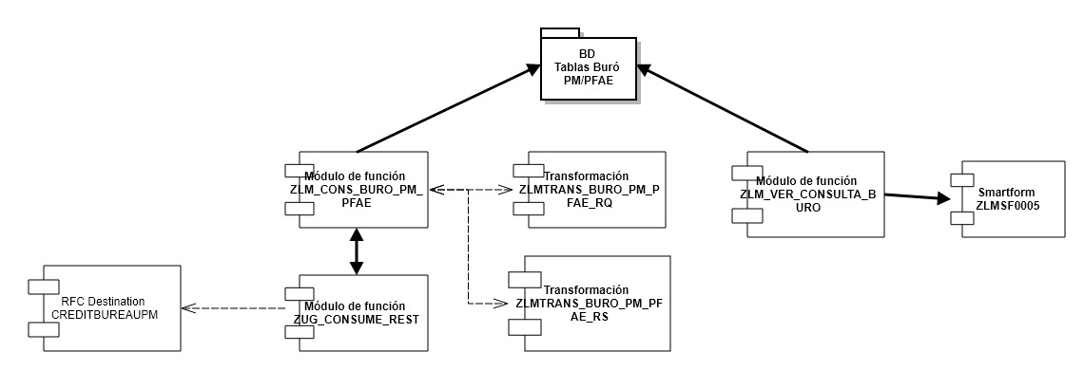

Análisis de integridad Referencial

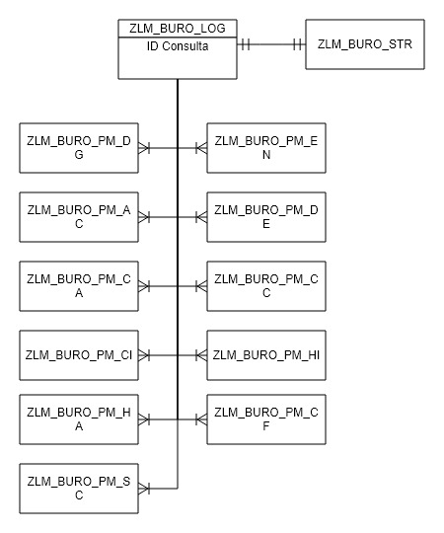

* Se manejará una entrada en la tabla de log ZLM_BURO_LOG por cada consulta a Buro realizada para un cliente.
* Las tablas de información de respuesta de buró (tablas con prefijo ZLM_BURO_PM*) tendrán una relación 1:N con la tabla de log.
* Se fijará una llave foránea en las tablas de información de respuesta en el campo ID_CONSULTA hacia el campo correspondiente en la tabla de log.
* La tabla de almacenamiento de la cadena de caracteres con la respuesta de buró tendrá relacion 1:1 con la tabla de log y se manejará una llave foránea correspondiente.

Requerimientos y Consideraciones adicionales

* Se reutilizará la función ZLM_VER_ULT_CONS_BURO tanto para personas morales como para personas físicas.
* Las tablas ZLM_BURO_LOG y ZLM_BURO_STR tambien serán llenadas para las consultas de personas morales.
* Los catálogos para códigos de Estados, tipos de productos, entre otros, se deben adaptar a los catálogos de buró (Tabla de conf. ZLM_BURO_REGIO)
* La información a consultar se integra con letras mayúsculas, sin acentos.
* Los datos como fechas o teléfonos no deben estar separados por guiones ni por espacios.
* No deben utilizarse caracteres especiales (ejemplo: #, comas, punto y coma, guiones).
* Debe respetarse el nombre y nomenclatura de los títulos de cada elemento.
* Únicamente se aceptan 350 mil créditos por archivo.
* En las tablas de respuesta del servicio de buró: Tipo de dato: A = alfabético; N = numérico; A/N = alfanumérico
* TIPO ALFABÉTICO;
  + No contiene caracteres Especiales.
  + No contiene ACENTOS.
  + No se utilizan “Diéresis” en la U u otra letra.
  + La letra Ñ se presenta como N
* TIPO NUMÉRICO
  + Contiene solo números enteros, sin punto decimal
* TIPO ALFANUMÉRICOS
  + Contiene letras y números y algunos caracteres especiales de acuerdo al campo.
  + No contiene ACENTOS
  + No se utilizan “Diéresis” en la U.
  + Los caracteres Ñ se presentan como N

**Mitigación**

Para remover acentos y caracteres especiales se usará la función *SCP_REPLACE_STRANGE_CHARS*.

Para convertir a mayúsculas se usará la instrucción *TRANSLATE TO UPPER CASE.*